История развития местного самоуправления в России
Дореволюционный этап
Отсчет российского опыта местного самоуправления, по мнению большинства историков и правоведов, можно начинать с Ивана IV.
Классическими образцами самоуправляющихся городских общин Древней Руси являются Новгород и Псков. Новгородцы и псковичи выработали, по их мнению, наиболее стабильную форму полномочного народного собрания. Согласно принимаемым в то время грамотам, для признания вече устанавливался определенный состав участников. Однако инициаторами созыва вече могли выступать как народ в целом, князья, так и отдельные частные лица.
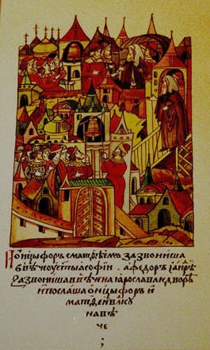 | Общественная самодеятельность на уровне местных структур, вплоть до XVI века, не была нормирована законом и фактически развивалась на основе народного обычая, сложившихся традиций.  Представителем княжеской власти был так называемый наместник - кормленщик. Он собирал подати, совершал имущественные сделки, закреплял исход происходивших в его присутствии судебных разбирательств, но мало занимался вопросами благосостояния населения на вверенной территории.  Низшей административной единицей была волость, во главе которой стоял сотский (сотник), или староста, волость владела землей; крестьяне, признавая верховным собственником великого князя, совместно распоряжались лесами, лугами, землями. Волость «раскладывала» государственные подати и повинности, наместничьи корца. Центром волостного управления была волостная канцелярия - казна (столец). Там же решались мелкие судебные дела. Из жителей выделялись свидетели на судебные процессы и судные мужи, участвовавшие в судопроизводстве. Крестьяне-волощане обладали правом продавать землю.
Волости состояли из крестьянских деревень. Интересы князя в волости представлял дворский. Крестьяне платили натуральный оброк, отбывали барщину. Налоги начислялись на крестьянский двор, а не на землю.
Значительный вклад в развитие местного самоуправления внес указ Ивана IV «Приговор царской о кормлениях и о службах» лета 7064 (1555-1556 гг.). Речь фактически шла о проведении земской реформы. Было отменено кормление, что способствовало повсеместному учреждению земских властей. В уездах и волостях, где не было помещичьего землевладения, черносошные и дворцовые крестьяне и посадские люди получили право выбирать «излюбленных голов» (старост) и «лучших людей» - земских судей, целовальников. Делопроизводство вел выборный земский дьяк. В своей работе они опирались на выборных от крестьянской общины - сотских, десятских, пятидесятских.
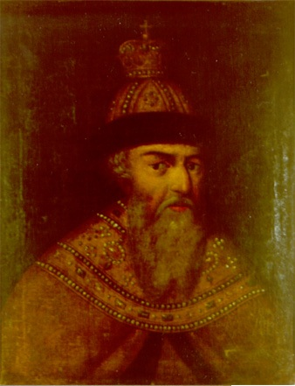 | Все земские выборные избирались на неопределенный срок, но могли быть переизбраны. Позже были введены ежегодные выборы.  Земские органы собирали подати, разбирали гражданские и второстепенные уголовные дела черносошных крестьян и посадских людей. В качестве наказания по обычным уголовным делам применялись битье кнутом на торговой площади, денежные взыскания. За серьезные, особенно противоправительственные, преступления полагалась казнь.  В XVII веке в государстве произошли функциональные изменения в системе государственного управления, что не могло не сказаться на структуре и функционировании местного самоуправления.  Был введен институт воевод как основного звена местного самоуправления. В 1625 году в 146 городах с уездами появляются воеводы, назначенные Разрядным приказом и утвержденные царем.
Как правило, они назначались на срок до трех лет и за свою службу получали денежное жалование и поместья. В крупных городах было по несколько воевод.
В XVII веке на большинстве территорий России существовали две формы «самоуправления» - губная и земская. Каждым округом - «губой» - управляли губной староста и его помощники - целовальники. В их ведении находились тюрьмы и тюремные служители, палачи, выборные от населения сотские и десятские. Свободное население выбирало губного старосту из дворян и детей боярских, целовальников - из черносошных крестьян или посадских.
В 20-30-е гг. XVII века формируется тип местных приказных учреждений, получивших название воеводских изб (приказных, съезжих). Личный состав съезжих изб разделялся на временную и постоянную части. Первая была представлена воеводами, дьяками, иногда подьячими с приписью, присылавшимися в город на 2 - 3 года. Вторая состояла из местных подьячих, постоянно работавших в приказных избах.
Губные и земские учреждения получили распространение в основном в городах европейской части России. Но губное управление переживало в XVII веке кризис. Воеводы нередко использовали губные избы как дополнительный административный аппарат.
Интересный опыт реформ местного самоуправления был накоплен в годы царствования Петра I. Изменения в местном самоуправлении были связаны в первую очередь с реформированием всей административно-территориальной структуры России.
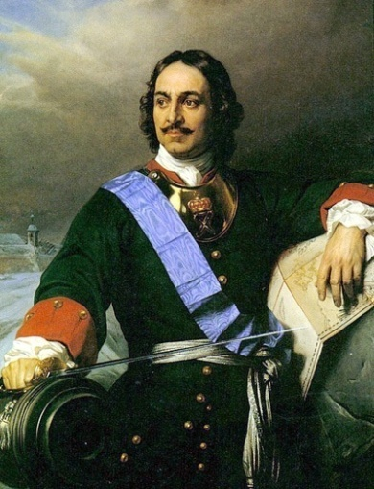 | Преобразования Петра I фактически затронули все области государственного управления России. Но, пожалуй, крупнейшим звеном административной реформы было создание губерний. 18 декабря 1708 года царь издал Указ «Об учреждении губерний и о росписи к ним городов». Россия была разделена на 8 губерний (во главе с губернаторами). В 1711 году губерний стало 9, а в 1714-м – 11.Губернии управлялись назначаемыми царем губернаторами, генерал-губернаторами. Таким образом, институт губернаторства имеет глубокие исторические корни. Деление России на губернии диктовалось, с одной стороны, экономическими причинами, с другой - военно-политическими (не случайно многие губернаторы были военными), учитывался и природно-географический фактор.
Губернии состояли из губернского города (административного центра) и приписанных к нему городов. Каждый город имел свой уезд, т. е. создание губерний не упразднило уездов, а объединило их вокруг нескольких центров. В 1719-1720 гг. Петр I провел вторую административную реформу. Существовавшие к этому времени 11 губерний были разделены на 45 провинций (позднее - на 50), которые стали основными единицами губерний. Уезды объединялись в провинции, провинции - в губернии.
В 1723-1724 гг. была проведена реформа городского сословного управления и учреждены выборные сословно-общинные учреждения городского самоуправления, получившие названия магистраты. В Москве был создан новый орган местного самоуправления - Бурмистерская палата, вскоре переименованная в ратушу. Она состояла из избранных на избирательных собраниях бурмистров.
В других городах России учреждались земские избы с выборными бурмистрами (подчинялись ратуше, а не воеводе), которые, как указывалось в документах, ведали всякими расправными делами между посадскими и торговыми, управляли казенными сборами и градскими повинностями и т. д.
Реформой 1723-1724 гг. в развитии городского самоуправления была сделана попытка расширить круг деятельности учреждений самоуправления.
Они не только отвечали за сбор податей, осуществляли полицейский надзор, но и были обязаны заниматься социальной сферой, в частности развитием народного образования.
Авторы, изучающие историю развития местного самоуправления в Петровскую эпоху, особо отмечают особенности организации судопроизводства: суд был независим от администрации.
Сословный принцип формирования органов местного самоуправления и усиливающийся контроль над их деятельностью со стороны государственных органов в связи с расширением государственного аппарата и его вмешательством в городские дела свидетельствовали о продолжающемся процессе ограничения и усечения прерогатив городского самоуправления.
Местные органы, созданные при Петре I, оказались нежизненными. Россия не была готова к отделению суда от администрации, надзора - от исполнения, финансового управления - от полиции и т. д. Вновь созданные учреждения требовали огромных средств. И уже в 30-е г. от многого пришлось отказаться. Вернулись к прежней системе уездного деления. К 1727 году Россия подразделялась на 14 губерний, 47 провинций и 250 уездов. Единственным органом управления и юстиции в губернии остался губернатор, в провинциях и уездах - воевода.
Новая система местного управления была закреплена инструкцией от 12 сентября 1728 года, которая усиливала власть воевод и губернаторов: уездный воевода подчинялся провинциальному, а тот - губернатору, который сносился с центральными учреждениями. Губернаторы и воеводы осуществляли свои функции через канцелярии, а с 1763 года каждому губернатору для содействия в исполнении законов была дана воинская команда. С начала 60-х годов в подчинение губернаторам и воеводам попали и полицмейстеры. Восстановленные в 1743 году магистраты и ратуши тоже подчинялись губернаторам и воеводам.
При Екатерине II развитие государственного управления и местного самоуправления продолжилось.
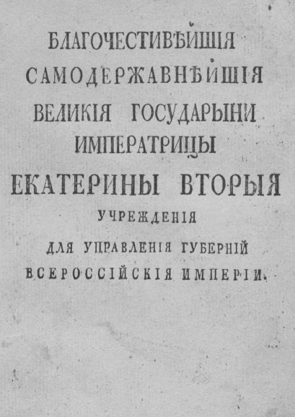 | 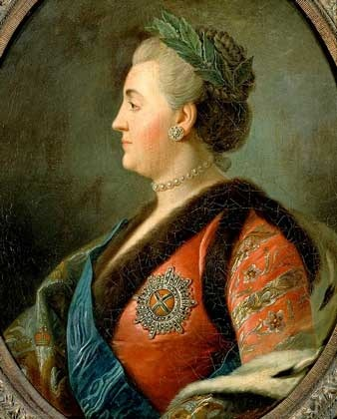
В ноябре 1775 года было издано «Учреждение для управления губерний Российской империи».
При Екатерине II число губерний было увеличено до 51. Столичные губернии и крупные регионы (в них входило по две губернии) теперь возглавлялись крупными сановниками и ответственными перед царицей наместниками. Они наделялись, как правило, чрезвычайными полномочиями. Губернии управлялись губернаторами, назначаемыми Сенатом, и губернскими правлениями (последние, как и ландраты, фактически были в подчинении у губернаторов).
Выборы в Общую городскую думу проходили один раз в три года. Председательствовал в Общей городской думе городской голова. При голосовании гласные от каждого разряда имели только один голос, поэтому не играло никакой роли то, что число гласных от разных разрядов различно.
Общая дума избирала из своего состава Шестигласную думу, которая вела непосредственную работу по заведованию текущими городскими делами.
В компетенцию шестигласной думы входили следующие направления жизнедеятельности «общества градского»:
-обеспечение городского населения продовольствием;
-предотвращение ссор и тяжб города с окрестными городами и селениями;
-охрана порядка;
-обеспечение города необходимыми припасами;
-охрана городских зданий, строительство нужных городу площадей, пристаней, амбаров, магазинов;
-увеличение городских доходов; разрешение спорных вопросов, возникавших в цехах и гильдиях.
Кроме Общей и Шестигласной дум устанавливался еще и третий орган - собрание «общества градского». В нем могли участвовать все члены «общества градского», но право голоса и пассивное избирательное право имели только достигшие 25-летнего возраста и обладавшие капиталом, проценты с которого приносили доход не менее 50 рублей. В компетенцию этого собрания входило:
-выборы городского головы, бургомистров и ратманов, заседателей губернского магистрата и совестного суда, старост и депутатов для составления городовой обывательской книги;
-представление губернатору своих соображений о нуждах города;
-издание постановлений;
-подготовка ответов на предложения губернатора;
-исключение из «общества градского» граждан, опороченных по суду.
Собрание «общества градского» могло собираться лишь с разрешения генерал-губернатора или губернатора один раз в три года в зимнее время.
Наиболее значительные реформаторские преобразования были осуществлены в начале 60-х г. XIX в., когда вскоре после отмены крепостного права Александр II подписал указ правительствующему Сенату о введении в действие с 1 января 1864 года Положения о земских учреждениях.
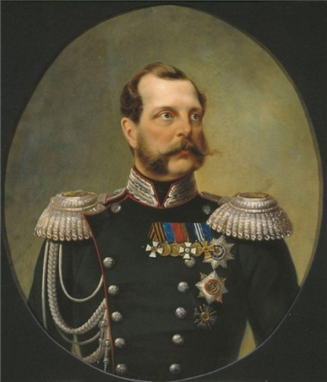 | Основным фактором, который способствовал рождению земства, стал указ от 19 февраля 1861 года, согласно которому более 20 млн. крепостных крестьян получили «вольную».  Земская (1864) и городская (1870) реформы преследовали цель децентрализации управления и развития начал местного самоуправления в России. В основе реформ лежали две идеи. Первая - выборность власти: все органы местного самоуправления избирались и контролировались избирателями. Кроме того, эти органы были под контролем представительной власти, а обе ветви власти контролировал Закон. Земства были сторонниками государственной власти, поддерживали законность и стабильность в обществе. Вторая идея: местное самоуправление имело реальную финансовую основу своей деятельности.
В XIX веке до 60 % всех собираемых с территорий платежей оставалось в распоряжении земства, т. е. городов и уездов, по 20 % уходило в госказну и губернию.
Земские учреждения уезда включали земское собрание и земскую управу с состоявшими при них учреждениями.
Земское собрание состояло из:
-земских гласных;
-членов по должности (председателя управления государственным имуществом, депутата от духовного ведомства, городского головы уездного города, представителей уездного ведомства).
Накануне Февральской революции 1917 года земства существовали в 43 губерниях России с общим числом жителей около 110 млн. жителей.
Жизнеспособность земства обеспечивалась его двумя основными принципами: самоуправлением и самофинансированием.
После Октябрьской революции началась повсеместная ликвидация земств (большевики считали земское самоуправление наследием буржуазного строя), которая завершилась к лету 1918 года.
Ликвидация земства была вполне закономерным процессом, т.к. местное самоуправление предусматривает децентрализацию власти, экономико-социальную, финансовую и, в определенной степени, политическую независимость, самостоятельность, а идеи социализма опирались на государство пролетарской диктатуры, т. е. государство по своей природе централизованное.
В ходе развития местного самоуправления в дореволюционной России, можно выделить основные принципы, которые являются особенностью российской муниципальной школы:
-принцип многообразия форм организации местного самоуправления, что связано с особенностями социально-экономического развития территории Российской империи, с существенными различиями культурно-национальных и религиозных традиций;
-принцип неучастия (запрета) органов местного самоуправления в активной политической жизни, т.к. считалось, что главной задачей органов местной власти являлось удовлетворение первоочередных потребностей населения и государство строго следило за тем, чтобы органы местного самоуправления не выходили за эти границы;
-принцип разграничения предметов ведения и ресурсов между уровнями власти (разграничения строились не по принципу достаточности, а по принципу наивысшей эффективности использования их данным уровнем);
-принцип передачи органам местного самоуправления относительно широких прав в экономической и хозяйственной сфере (естественно, при сохранении властных полномочий центра). Причин для этого было несколько: и огромные территории империи; и быстрое развитие во второй половине XIX и начале XX веков городского и земского образования, здравоохранения, культуры.
Местное самоуправление в советский период
После Октябрьской революции 1917 года в стране сложилась такая система власти, по которой все представительные органы (сверху донизу) входили в единую систему государственной власти. Это изменило существовавшие до революции представления о местном самоуправлении как самоуправлении населения. Иными словами, местное самоуправление в виде Советов народных депутатов фактически стало представлять из себя низовое звено единого государственного аппарата.
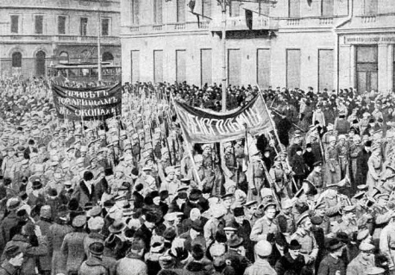 | Октябрьская революция внесла коренные изменения в формирование системы местных органов власти и ее структуру.  К концу декабря 1917 года отношение нового правительства к институтам старого самоуправления меняется: 27 декабря 1917 года декретом Советов Народных Комиссаров был распущен Земский союз. К весне 1918 г. завершилась ликвидация всех земских и городских органов местного самоуправления.
До 20 марта 1918 года действовал Наркомат по местному самоуправлению, но после выхода из коалиционного (с левыми эсерами) правительства левых социалистов-революционеров, он был упразднен как самостоятельное учреждение.
Анализируя законодательство того периода, можно выделить три характерные черты присущие местным Советам. Во-первых, местные Советы являлись органами власти и управления, действующими в границах существующих тогда административных территорий. Во-вторых, существовала организационная взаимосвязь и соподчиненность по вертикали. И, наконец, при определении компетенции и пределов полномочий местных Советов, устанавливалась их самостоятельность в решении вопросов местного значения, но их деятельность допускалась лишь в соответствии с решениями центральной власти и вышестоящих Советов.
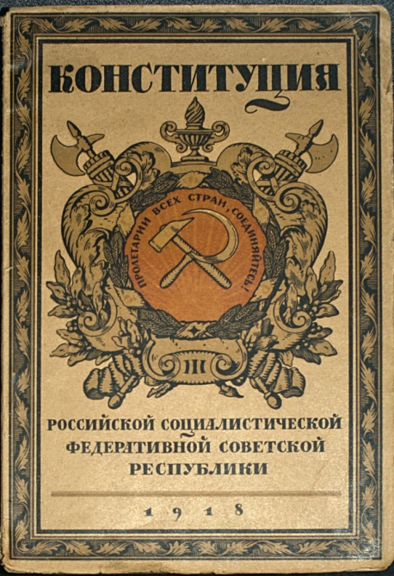 | В Конституции РСФСР 1918 года задачи местных Советов определялись следующим образом:  -проведение в жизнь всех постановлений высших органов советской власти;  -принятие всех мер к поднятию данной территории в культурном и хозяйственном отношении;  -разрешение всех вопросов, имеющих чисто местное (для данной территории) значение;  -объединение всей советской деятельности в пределах данной территории.  Все доходы и расходы местных Советов были поставлены под контроль центра.  В конце 1919 года были определены единицы местного самоуправления независимо от размера (губернии, уезда, волости, города, деревни). Они стали называться коммунами.
В Советах были созданы специальные органы (коммунотделы) для руководства «коммунальным хозяйством».
Самостоятельная хозяйственная деятельность Советов началась осенью 1924 года с выделения самостоятельных городских бюджетов.
В целом же периоду деятельности Советов были присущи:
-некоторая децентрализация единой иерархической советской системы, перераспределение прерогатив в сторону некоторого усиления прав и полномочий ее низовых звеньев;
-расширение социально-экономических полномочий местных Советов в лице их исполнительных органов за счет поглощения ими местных территориальных органов, центральных правительственных структур, формирование специальных органов управления коммунальным хозяйством;
-попытки более или менее широкого вовлечения в избирательный процесс на местах «трудящихся масс», оживления Советов при сохранении жесткого политического контроля со стороны правящей партии;
-формирование самостоятельной финансово-материальной базы местных Советов, восстановление системы налогообложения в условиях реанимации товарно-денежных отношений;
-создание нормативно-правовой основы, обеспечивавшей определенную «автономизацию» местных Советов.
Система местного самоуправления в СССР, в том числе и в Российской Федерации в 80-е гг. XX века характеризовалась следующим образом. Местные Советы должны были руководить на своей территории государственным, хозяйственным и социально-культурным строительством; утверждать планы экономического и социального развития и местный бюджет; осуществлять руководство подчиненными им государственными органами, предприятиями, учреждениями и организациями; обеспечивать соблюдение законов, охрану государственного и общественного порядка, прав граждан; содействовать укреплению обороноспособности страны.
В пределах своих полномочий местные Советы должны были обеспечивать комплексное экономическое и социальное развитие на их территории; осуществлять контроль за соблюдением законодательства расположенными на этой территории предприятиями, учреждениями и организациями вышестоящего подчинения; координировать и контролировать их деятельность в области землепользования, охраны природы, строительства, использования трудовых ресурсов, производства товаров народного потребления, социально-культурного, бытового иного обслуживания населения.
К исключительной компетенцией местных Советов относится:
-избрание и изменение составов исполнительных комитетов;
-образование, избрание и изменение составов постоянных комиссий Совета, заслушивание отчетов о работе исполкомов и постоянных комиссий.
Во второй половине 80-х годах постепенно стал утверждаться взгляд, что местное самоуправление - это самостоятельный уровень осуществления народом конституционно принадлежащей ему власти, что демократическое устройство общества возможно лишь при отделении местного самоуправления от государственной власти.
Первым практическим шагом на этом пути стало принятие 9 апреля 1990 года Закона СССР «Об общих началах местного самоуправления и местного хозяйства в СССР».
Согласно Закону система местного самоуправления включала в себя местные Советы, органы территориального общественного самоуправления населения (советы и комитеты микрорайонов, домовые, уличные, квартальные, сельские комитеты и другие органы), а также местные референдумы, собрания, сходы граждан, иные формы непосредственной демократии. Первичным территориальным уровнем местного самоуправления признавался сельсовет, поселок (район), город (район в городе). Закон предоставил союзным и автономным республикам право самостоятельно определять и другие уровни (исходя из местных особенностей).
Местное самоуправление России в переходный период
Первым практическим шагом реформирования местного управления, внедрения нового для современной России (но давно распространенного в цивилизованных странах) подхода к нему как к местному самоуправлению стали принятие 9 апреля 1990 года и реализация Закона СССР «Об общих началах местного самоуправления и местного хозяйства в СССР».
Конституционное закрепление местного самоуправления как управления, отделенного от государственной власти, в российском законодательстве происходило постепенно.
С реформой 24 мая 1991 года на смену исполкомам местных Советов пришло понятие «местная администрация». Она была подотчетна местным Советам и вышестоящим исполнительным и распорядительным органам. Но принципиальное новшество состояло в том, что местная администрация уже не являлась органом соответствующего местного Совета, в отличие от прежних исполкомов, которые хотя и были фактически независимы от Советов, но юридически считались их исполнительными и распорядительными органами.
Закон РСФСР от 6 июля 1991 года «О местном самоуправлении в РСФСР» включил местную администрацию в систему местного самоуправления и называл их представительными органами власти без слова «государственной» (ст. 1, ч. 1).
Закон предусматривал разграничение функций между представительными и исполнительными органами. Местный Совет определялся как орган власти, а местная администрация - как орган управления. При этом усиливалась самостоятельность последней. И вместо исполнительного комитета местного Совета как коллегиального органа, подчиненного и подотчетного Совету, учреждалась местная администрация под единоначальным руководством главы администрации, избираемым населением. Устанавливалась собственная компетенция администрации, которая ослабляла ее ответственность перед вышестоящими исполнительно-распорядительными органами и местным Советом. Местный Совет провозглашался как главный орган местного самоуправления, у него появлялось немало возможностей влиять на администрацию (в особых случая даже отстранять главу администрации от должности), но фактически администрация получала значительную самостоятельность.
Согласно Закону «О местном самоуправлении в РСФСР» учреждался институт территориального общественного самоуправления населения, который включал: общие собрания (сходы), конференции граждан, местные референдумы. Предполагались иные формы непосредственной демократии: органы территориального общественного самоуправления населения (Советы или комитеты микрорайонов, жилищных комплексов, поселков, сельских населенных пунктов), а также иные органы самоуправления населения по месту жительства (советы или комитеты улиц, кварталов, домов).
Формирование и становление местного самоуправления востребовало объединения усилий новых муниципальных образований в целях создания благоприятных условий для их функционирования и развития. В этот период возникают региональные и федеральные объединения, союзы, ассоциации органов местного самоуправления. Одним из первых 13 марта 1991 года был учрежден Союз российских городов и региональных образований (СРГ).
Указом «О реформе местного самоуправления в Российской Федерации» № 1760 от 26 октября 1993 года была прекращена деятельность районных и городских Советов. Одновременно было утверждено Положение об основах организации местного самоуправления в Российской Федерации на период поэтапной конституционной реформы.
Это Положение предусматривало такую систему местного самоуправления:
-в городских и сельских поселениях с населением до 5 тыс. человек - собрания, сходы граждан и выборный глава местного самоуправления;
-в городских и сельских поселениях с населением до 50 тыс. человек выборное собрание представителей и выборный глава местного самоуправления (глава администрации);
-в городах и других поселениях с населением свыше 50 тыс. человек выборное собрание представителей и назначаемый сверху либо избираемый населением глава местного самоуправления;
-в сельских районах - глава местного самоуправления (глава администрации) без указания на то, избирается он или назначается; может быть образован также орган местного самоуправления, формируемый из представителей органов местного самоуправления городских и сельских поселений;
-на территории сельсоветов - глава местного самоуправления (глава администрации), тоже без указания на то, избирается он или назначается; может быть образован орган местного самоуправления, формируемый из представителей органов местного самоуправления сельских поселений.
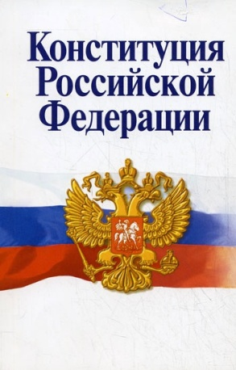 | Новый этап становления и развития в России местного самоуправления, действительно современного муниципального управления, учитывающего российский опыт и эффективную зарубежную практику, начался в стране в 1993 года.  Указом от 26 октября 1993 года было утверждено Положение об основах организации местного самоуправления в Российской Федерации на период поэтапной конституционной реформы.
Оно предусматривало такую систему местного самоуправления:
-в городских и сельских поселениях с населением до 5 тыс. человек - собрания, сходы граждан и выборный глава местного самоуправления;
-в городских и сельских поселениях с населением до 50 тыс. человек - выборное собрание представителей и выборный глава местного самоуправления (глава администрации);
-в городах и других поселениях с населением свыше 50 тыс. человек - выборное собрание представителей и назначаемый сверху либо избираемый населением глава местного самоуправления;
-в сельских районах - глава местного самоуправления (глава администрации) без указания на то, избирается он или назначается; может быть образован также орган местного самоуправления, формируемый из представителей органов местного самоуправления городских и сельских поселений;
-на территории сельсоветов - глава местного самоуправления (глава администрации), тоже без указания на то, избирается он или назначается; может быть образован орган местного самоуправления, формируемый из представителей органов местного самоуправления сельских поселений.
Процесс муниципальных реформ в России, можно разбить на два основных этапа, ссылаясь на Федеральную программу государственной поддержки местного самоуправления, утвержденную Постановлением Правительства РФ от 27 декабря 1995 года № 1251. На первом этапе (в течение 1996 года) создавались организационно-правовые основы местного самоуправления, на втором (в течение 1997-1998 гг.) должно было сложиться реальное самоуправление, т. е. сформированы его экономические основы.
Значительная работа была проведена не только в области законотворчества, но и в организационной сфере. Подтверждение тому - муниципальные выборы 1996-1997 гг., в результате которых в подавляющем большинстве субъектов Российской Федерации назначенные главы местных администраций сложили свои полномочия, а им на смену пришли новые (избранные населением) органы и должностные лица местного самоуправления. Выборы 2000-2001 гг. закрепили эти позиции и подтвердили, что население в целом принимало и продолжает принимать довольно активное участие в формировании муниципальных органов.
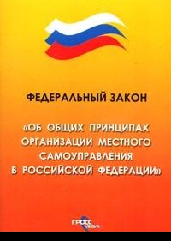 | В 90-е гг. в основном организационно-правовые основы местного самоуправления в России были созданы. Однако, несмотря на это, функционирующая в стране система местного самоуправления все еще была далека от своей конституционной модели. Хотя нормативная база и комплекс проведенных организационных мероприятий подтверждают факт перехода России к автономной модели местного самоуправления, наследием ранее действовавшей системы «местных Советов» продолжает оставаться экономическая зависимость органов местного самоуправления от вышестоящих органов государственной власти.

